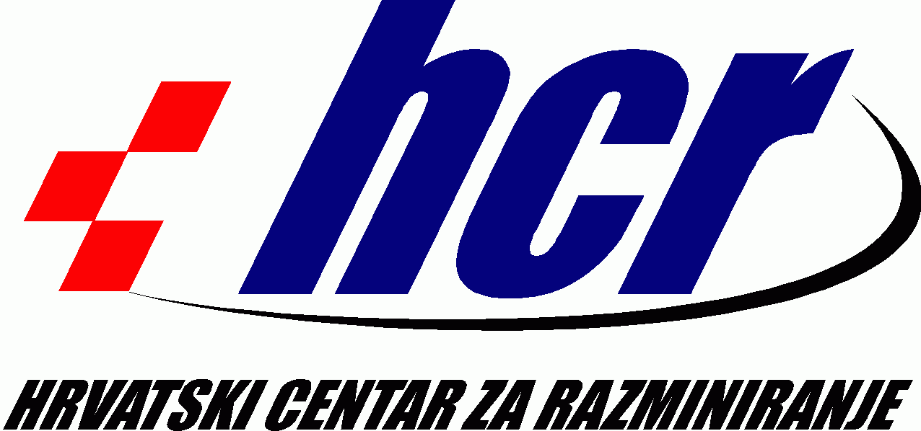

OBJAVA ZA MEDIJE

ZAVRŠENO 1,8 MILIJUNA KUNA VRIJEDNO RAZMINIRANJE KOTAR ŠUME KOD PETRINJE

SISAK, 24. veljače 2016. – Hrvatskoj elektroprivredi uručene su danas u Sisku potvrde o razminiranosti područja Kotar šume kod Petrinje, ukupne površine 294.322 četvorna metra. Ukupna vrijednost poslova razminiranja područja Kotar šume iznosila je 1,8 milijuna kuna, a iznos je u cijelosti osiguran donacijom HEP-a, koja za 2015. godinu iznosi 2 milijuna kuna.

Donacija HEP-a tako je Hrvatskom centru za razminiranje (HCR) omogućila uspješno razminiranje dva područja Kotar šume, X. dio (tlocrtne površine 229.322 m²) te predjela Vrebčevac (tlocrtne površine 65.000 m²). Hrvatska elektroprivreda aktivno sudjeluje u projektima humanitarnog razminiranja od 1998. godine. U razminiranje vlastitih objekata HEP je investirao 65 milijuna kuna, dok od 2011. godine donira sredstva Hrvatskom centru za razminiranje za projekte razminiranja, sukladno HCR-ovim prioritetima. Do danas je Hrvatskom centru za razminiranje HEP donirao ukupno 10,2 milijuna kuna.

„Mnogi elektroenergetski objekti Hrvatske elektroprivrede i stotine kilometara električne mreže također su za vrijeme ratnih zbivanja bili izloženi miniranju. Stoga je HEP ubrzo nakon završetka Domovinskog rata, ulagao značajna sredstva u razminiranje svojih objekata mreže, ali i u podržavanje rada Hrvatskog centra za razminiranje. Izuzetno smo ponosni što smo od 2011. godine najveći pojedinačni donator HCR-a te sam uvjeren kako će naša suradnja i dalje biti uspješna.“, istaknuo je Matija Horžić, direktor Termoelektrane-toplane Sisak.

Dražen Jakopec, ravnatelj Hrvatskog centra za razminiranje, zahvalio je predstavnicima Hrvatske elektroprivrede na dugogodišnjoj uspješnoj suradnji, napomenuvši kako je HEP jedini investitor poslova razminiranja, koji je po uklanjanju minske zagađenosti vlastite infrastrukture ostao u sustavu kao donator sredstava za razminiranje i to kao najveći pojedinačni donator od domaćih pravnih osoba.

HCR je u 2015. godini Planom humanitarnog razminiranja utvrdio nastavak sustavnog razminiranja područja Kotar šume, započetog u 2014. godini, kao područja od sigurnosnog značaja, obzirom na velik broj minskih stradavanja i značajan broj postavljenih minsko-eksplozivnih zapreka. Naime, na području Kotar šume zabilježeno je čak 19 minskih incidenata u kojima je stradalo 33 osobe, od kojih 13 smrtno. Poslove razminiranja provodilo je 80 pirotehničara iz 13 ovlaštenih tvrtki, a pronađeno je i uništeno čak 357 minsko eksplozivnih sredstava, uglavnom protupješačkih mina. Tako je na svakih 800 četvornih metara razminirane površine Kotar šume pronađeno jedno eksplozivno sredstvo, što je daleko više iznad prosjeka.

Od 1996. godine u Republici Hrvatskoj ukupno je od minsko eksplozivnih i neeksplodiranih ubojnih sredstava stradalo 586 osoba, od čega 200 osoba smrtno. Ukupno se na području Republike Hrvatske, na području devet županija te 71 grada i općine nalazi još 486,6 četvornih kilometara minski sumnjivog područja.

Kontakt: Sektor za korporativne komunikacije (odnosisjavnoscu@hep.hr)
